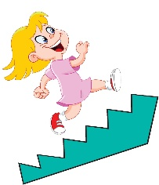
Progresjonsplan i forhold til fagområdene, et arbeidsdokument for ansatte som brukes i planleggings- og evalueringsprosessen

Kommunikasjon, språk og tekst
”Gjennom arbeid med fagområdet skal barnehagen bidra til at barna får utforske og utvikle sin språkforståelse, språkkompetanse og et mangfold av kommunikasjonsformer. I barnehagen skal barna møte ulike språk, språkformer og dialekter gjennom rim, regler, sanger, litteratur og tekster fra samtid og fortid. Barnehagen skal bidra til at barn leker med språk, symboler og tekst og stimulere til språklig nysgjerrighet, bevissthet og utvikling.» Rammeplanen 01.08.2017 s47,48

Kommunikasjon foregår ikke bare verbalt. Også barn som ikke har et verbalspråk kommuniserer med omverden. For oss i barnehagen er det like viktig å se og høre de som snakker høyt og tydelig som de som ikke er så fremtredende verbalt. Vi vil gi barna varierte og rike erfaringer for å forstå begreper og samtale om opplevelser, tanker, meninger og følelser. Det er viktig at vi som voksne skaper tillit mellom barn – barn og barn - voksne, slik at barna føler seg trygge til å benytte ulike språk- og tekstformer i hverdagen
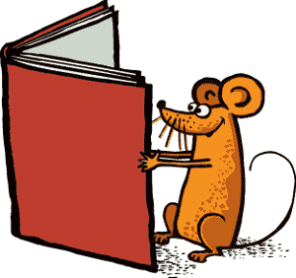
Lirekassen  0-3 år | - Barna skal få bli kjent med og lytte til enkle sanger, musikk, rim og regler og eventyr og dramatisering.  - Barna skal oppleve spenning og glede ved høytlesing, fortelling, sang og samtale.  - Det legges til rette for et miljø som gir glede og utfordringer ved høytlesing, fortelling sang, og samtale.  - Barna skal bli sett, tolket, og gitt respons på sitt kroppsspråk.  - Barna skal få mulighet til å besøke biblioteket.  - Barna skal være en del av et språkstimulerende miljø i alle hverdagssituasjoner.  - Barna skal få erfaring med språket ved å observere, lytte og erfare.  - Barna skal oppleve voksne som deltar i, og legger til rette for lek og samspill slik at de får begynnende erfaringer med lekekoder og sosial kompetanse.  - Bli kjent med enkle spill, for eksempel lotto.  - Legge til rette for at barna bruker språk til å skape relasjoner, delta i leik og som redskap til å løse konflikter.
Munnharpa  3-6år  Symfonien: | - Barna skal få mulighet til å delta på Musikkverksted.  - Barna skal bli kjent med rytmen i språket for eksempel ved bruk av rytmeinstrument, klapping, hopping etc.  - Lære om farger og begreper vi bruker i hverdagen.  - Barna skal bli kjent med ulike media/pc/Ipad/mobil.  - Det legges til rette for at barna skal ha mulighet til å være i dialog over lengre tid, og til å formulere egne ønsker og behov.  - Det skal legges til rette for å lytte til høytlesning fra billedbøker med tekst.  - Det legges til rette for samtaler i barnehagehverdagen; en til en og i grupper.  - Det legges til rette for undring og samtaler, barn/barn, barn/voksen.  - Barna skal ha mulighet for å kjenne igjen ordbildet av sitt eget navn.  - Barna skal få møte tradisjonell og moderne litteratur, for eksempel gjennom besøk på biblioteket.  - Øve blyantgrep.  - Bidra til at barna videreutvikler sin begrepsforståelse og bruker et variert ordforåd.  - Barna skal få trening i skriveforberedende aktivitet gjennom eget førskoleopplegg.  - Gjøre seg erfaringer med ulike skriftspråksuttrykk som lekeskrift, tegning og bokstaver, gjennom lese- og skriveaktiviteter.  - Barna skal oppmuntres til å leke, improvisere og eksperimentere med rim, rytme, lyder og ord.

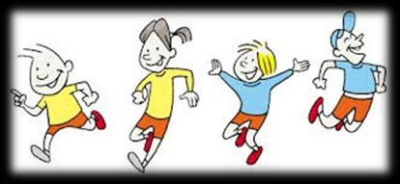
1.2 Kropp, bevegelse og helse
”Vaner og handlingsmønstre tar form allerede fra tidlig alder. Gode vaner som tilegnes i barnehagealder, kan vare livet ut. Barnehagen skal legge til rette for at alle barn kan oppleve bevegelsesglede, matglede og matkultur, mentalt og sosialt velvære og fysisk og psykisk helse. Barna skal inkluderes i aktiviteter der de kan få være i bevegelse, lek og sosial samhandling og oppleve motivasjon og mestring ut fra egne forutsetninger. Barnehagen skal bidra til at barna blir kjent med kroppen sin og utvikler bevissthet om egne og andres grenser.» Rammeplanen 01.08.2017 s.49.

Ved å sette fokus på”barns trang” til bevegelse, vil vi legge grunnlag for god kroppsbevissthet og selvkontroll hos barna. For førskolebarnet er fysisk aktivitet og bevegelse forbundet med utviklingen av motoriske ferdigheter, kroppsbeherskelse og koordinering. Vi vil gi barna slike ferdigheter og erfaringer ved at de tar i bruk sine sanser og bruker kroppen allsidig.
Inne har vi muligheter til allsidig bevegelse som; hoppe, balansere, danse, klatre, krype og rulle.

Vi vil supplere dette med turer i nærmiljøet, og har som mål at alle skal være på tur minimum en dag i uken. Vi fokuserer på gode vaner, sunt kosthold, aktivitet og hvile. En aktiv voksen fanger barnas oppmerksomhet og nysgjerrighet. Engasjerte voksne skaper engasjerte barn!
Lirekassen  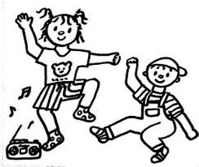  0-3år | - Barna skal oppleve trivsel, glede og mestring ved allsidig bevegelseserfaringer, inne og ute året rundt.  - Det legges til rette for at barna blir kjent med egne behov og de ulike sansene sine.  - Barna skal få positive erfaringer knyttet til stell og hygiene. Og etter hvert mer selvstendighet knyttet til dobesøk, håndvask og av og påkledning.  - Det legges til rette for at barna skal få et sunt kosthold med mangfoldige smaksopplevelser i en hyggelig atmosfære.  - Det legges til rette for at det blir god veksling mellom aktivitet og hvile.  - Barna skal få bli kjent med finmotoriske aktiviteter som duplo og puslespill.  - Barna skal få bli kjent med ulike sanger med bevegelser.  - Barna skal få delta på Minirøris og oppleve ulike former for dans, for eksempel ringdanser og slappe av til musikk.  - Barna skal få bruke uteområdet aktivt og møte grovmotoriske utfordringer som gir gode opplevelser og erfaringer underveis, for eksempel ved besøk i Rissahallen.
Munnharpa  3-6år  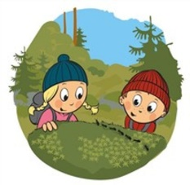  Symfonien  5-6år | - Det legges til rette for at barna kan øve utholdenhet i grovmotoriske aktiviteter.  - Det legges til rette for skigåing, ballek, konstruksjonslek, drama og rollelek.  - Det legges til rette for at barna får medvirke angående turmål.  - Barna skal få bli kjent med finmotoriske aktiviteter som perling, smålego, puslespill.  - Det legges til rette for å være mer selvstendig ved måltidet. De oppmuntres til å smøre selv og hjelpe hverandre.  - Barna skal få mulighet for å bli kjent med egen sult- og metthetsfølelse.  - Det legges til rette for selvhjulpenhet ved toalettbesøk og av- og påkledning.  - Barna skal få kunnskap om ”sunn og usunn” mat, og få innsikt i matens opprinnelse og veien fra mat til måltid.  - Vi skal bidra til at barna kan tilegne seg gode vaner, holdninger og kunnskaper om kost, hygiene, aktivitet og hvile.  - Det legges til rette for at barna skal oppleve fysisk mestring, og møte nye utfordringer i naturen.  - Barna skal få erfare hvordan vær og vind påvirker dem, og etter hvert klare å ta selvstendige valg under påkledning.  - Det legges til rette for innlæring av regelleiker med flere involverte.  - Barna skal få delta i matlaging, borddekking og servering av sunne og selvlagde måltider.
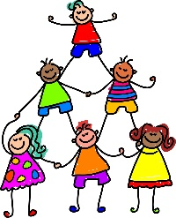

Kunst, kultur og kreativitet

”Opplevelser med kunst og kultur i barnehagen kan legge grunnlag for tilhørighet, deltagelse og eget skapende arbeid. I barnehagen skal barna få estetiske erfaringer med kunst og kultur i ulike former og organisert på måter som gir barna anledning til utforsking, fordypning og progresjon. Barna skal støttes i å være aktive og skape egne kunstneriske og kulturelle uttrykk.”. Rammeplanen 01.08.17 s50.

Dette fagområdet omhandler uttrykksformer som billedkunst, kunsthåndverk, musikk, dans, drama, språk, litteratur, film, arkitektur og design.
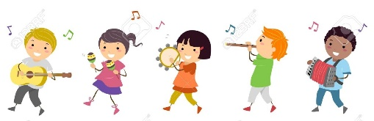
Lirekassen  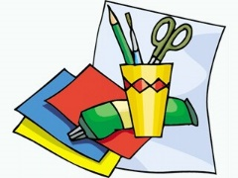  0-3år | - Barna skal få erfaring med bruk av sang, dans, musikk og rytmer.  - Barna skal få delta på Minirøris og Filiokus.  - Barna skal få erfaring i bruk av instrumenter som rytmeegg, ukulele, trommer, maracas, gitar, orgel, keybord i frileik og tilrettelagt leik.  - Barna skal få rom og tid til å leke med instrumenter, sang og musikk. De skal også få rom til å leike med lyd, rytmer, toner og sang.  - Det legges til rette for formingsteknikker med fokus på den taktile sansen. F.eks fingermaling, leire, trolldeig  - Det legges til rette for maling, tegning/farging, klipping m.m  - Det legges til rette for kreativitet, utfoldelse og skaperglede.  - Det legges til rette for å jobbe med tema/ prosjekt / materiale over lengre tid.  - Det legges til rette for at barna kan vise frem det de har ”skapt” til andre. Via utstillinger på hentekaffe osv.
Munnharpa  3-6år  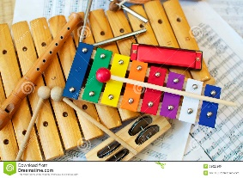  Symfonien  5-6år | - Barna skal få erfaring med bruk av dramatisering.  - Barna skal få mulighet til å delta på Musikkverksted  - Barna skal få muligheten til å uttrykke seg gjennom bruk av sang, instrumenter og dans.  - Barna skal få kjennskap til vår kulturs tradisjoner gjennom folkemusikk og kunstmusikk.  - Få kjennskap til musikk fra andre kulturer som er representert i barnehagen.  - Barna skal få mulighet til å tegne, male, danse og bevege seg etter ulike musikksjangre.  - Barna skal få innføring i bruk av mer avanserte teknikker. Slik som veving, snekring, papirbretting osv  - Barna skal få muligheten til å delta på ulike kulturelle arrangementer i nærheten og i barnehagen.  - Det legges til rette for ulike inntrykk gjennom kunst i nærmiljøet, bøker, eventyr, turer og lignende som kan være med å inspirere til ulike estetiske uttrykksformer, eks drama, sang, dans og maling/tegning.  - Barna skal få et mer bevisst forhold til arkitektur og konstruksjon, og se og besøke forskjellige bygninger.  - Lage egne sanger, fortellinger, eventyr og dramatisere.  - Erfaring i å stå på scenen på hentekaffe/ sommerfest.  - Ansvar for Solsikkeaksjonen. Lage invitasjoner, pynte og selge produkt.  - Barna skal få mulighet til å lage egne instrumenter.  - Det legges til rette for en avslutningstur til Trondheim.

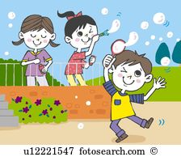

Natur, miljø og teknikk

Opplevelser og erfaringer i naturen kan fremme forståelse for naturens egenart og barnas vilje til å verne om naturressursene, bevare biologisk mangfold og bidra til bærekraftig utvikling. Barnehagen skal bidra til at barna blir glade i naturen og får erfaringer med naturen som fremmer evnen til å orientere seg og oppholde seg i naturen til ulike årstider.» Rammeplanen 01.08.17 s 52.

I barnehagen opplever barna naturen først og fremst gjennom utendørs leik og turer i nærmiljøet. Barns vis er å lukte og smake, berøre og manipulere. De er avhengige av informasjon via så mange sanser som mulig, ikke minst er berøring og bevegelse viktig. Vi skal lære barn å ta ansvar for hva de selv gjør i naturen og hvordan de behandler de levende organismene som omgir dem.

Lirekassen  0-3år | - Barna skal få oppleve og erfare naturen ved å være ute i all slags vær.  - Barna skal få erfaring med plante og dyreliv ved bruk av sansene.  - Barna skal få en begynnende erfaring med teknikk ved f.eks se hvordan man kan bruke en lysbryter, vannkran osv  - Det legges til rette for båltenning og å spise mat ute.  - Det leges til rette for undring over endringer i naturen  - Barna skal få kjennskap til bruk av nettbrett.
Munnharpa  3-6år  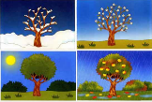  Symfonien  5-6år | - Barna skal få delta i daglige gjøremål.  - Barna skal bli kjent med naturen, ulike dyr, insekter og fugler.  - Barna skal få erfaring med å ta vare på naturen, eks rydde etter seg, samtale omkring hvorfor vi ikke skal ødelegge maurtua osv, og enkelt miljøvern.  - Barna skal få delta i å sortere avfall.  - Det legges til rette for undring omkring årstidsforandringer, eks farger på blad, snø og vann, sol og vekst.  - Barna skal bli kjent med hvor noe av maten kommer fra, eks melka, kjøtt, pølse, grønnsaker og frukt, og bli kjent med matproduksjon.  - Barna får erfare spor og sportegn.  - Det legges til rette for at barna skal utforske selv.  - Det legges til rette for undring og spørsmål i forhold til teknikk og fysikk. (Årsak og virkning) Barna skal få delta i ulike forsøk.  - Barna skal bli kjent med vær og værforhold og hvilke konsekvenser det får i forhold til valg vi må ta.  - Barna skal få erfaring med å bruke kniv  - Det legges til rette for forskning og eksperimentering og bruk av for eksempel plansjer og oppslagsverk som bøker og nett.  - Barna skal bli kjent med livsløpet i naturen- fra fødsel til død.

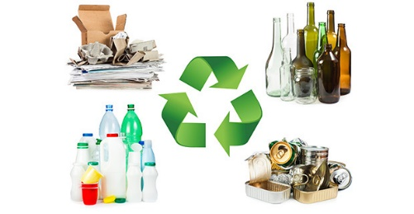

Etikk, religion og filosofi

”Etikk, religion og filosofi er med på å forme måter å oppfatte verden og mennesker på og preger verdier, normer og holdninger. Fagområdet retter særlig oppmerksomhet mot barnehagens samfunnsmandat og verdigrunnlag i et samfunn preget av livssynsmangfold. Barnehagen skal la barna få kjennskap til fortellinger, tradisjoner, verdier og høytider i ulike religioner og livssyn og erfaringer med at kulturelle uttrykk har egenverdi. Barnehagen skal skape interesse for samfunnets mangfold og forståelse for andre menneskers livsverden og levesett.» Rammeplanen 01.08.17 s 55

Som redskap i jobben med dette fagområdet er det samtalen og bevisstheten omkring voksne som rollemodeller, som er viktig. Et nært og godt foreldresamarbeid. Vi ønsker å møte barna i deres undring som en lyttende voksen med felles fokus og interesse for barnas tanker og oppfatninger. Det handler for oss om å ta vare på perspektiver, samtidig som barna må få mulighet for perspektivutvidelse. Det er viktig for oss å skape tid og rom for undring og nysgjerrighet.

Lirekassen  0-3år | - Barna skal oppleve å bli møtt med respekt for sin identitet og personlighet.  - Barna skal oppleve voksne som rollemodeller og hjelpere til å identifisere egne og andres følelser.  - Barna skal få erfaring med alternative handlingsmåter.  - Fokus på likestilling og vennskap.  - Barna skal få erfaring med at egne valg og handlinger påvirker situasjonen.  - Barna skal få oppleve voksne som støttespillere og veiledere i konfliktsituasjoner.  - Det legges til rette for undring og samtaler med barna.
Munnharpa  3-6år  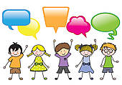  Symfonien  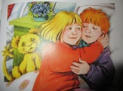  5-6år | - Barna skal få erfaring med markering avmerkedager, høytider tradisjoner i den kristne kulturarven og andre religioner og livssyn som er representert i barnehagen ved bruk av konkreter og sansing.  - Barna skal få bli kjent med egne følelser: hva gjør meg glad, sint eller trist i samhandling med andre?  - Det skal legges til rette for konfliktløsninger ved hjelp av dialog.  - Barna skal få øve seg i å få gode relasjoner til andre barn, samt erfare at det er godt å ha venner/ en god venn.  - Det skal legges til rette for at barna kan utvise selvkontroll, at de kan vise følelser uten at det går utover andre  - Barna skal få erfare at det er lov å si ”nei”, sette grenser for hva de selv aksepterer eller føler behagelig.  - Det legges til rette for at barna skal få kjennskap til tradisjoner knyttet til høytider i ulike religioner og livssyn som er representert i barnegruppa.  - Barna skal bli kjent med det positive rundt det å være ulik, både i utseende og ferdigheter.  - Barna skal gjennom erfaringer, som å ta hensyn til hverandre, respektere hverandres tanker, meninger og følelser, bidra til en bedre hverdag.  - Barna skal få kjennskap til- og erfare at det finnes normer og regler i samfunnet.  - Barna skal få kjennskap til at det finnes ulike livssyn med tradisjoner og høytider.  - Det skal legges til rette for filosofi gjennom barns undring og spørsmål.

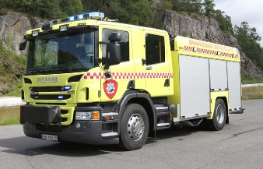
Nærmiljø og samfunn
”Barns medvirkning i barnehagens hverdagsliv legger grunnlaget for videre innsikt i og erfaring med deltagelse i et demokratisk samfunn. Gjennom utforsking, opplevelser og erfaringer skal barnehagen bidra til å gjøre barna kjent med eget nærmiljø, samfunnet og verden.» Rammeplanen 01.08.17 s 56

I arbeidet med dette fagområdet tenker vi at barna får kunnskap om seg selv og andre i sin hverdag i barnehagen. I lys av erfaringer de gjør seg i møte med andre mennesker og omgivelser, legges grunnlag for samtaler og ny forståelse.
Vi bruker først og fremst nærmiljøet og det som finnes i lokalsamfunnet som utgangspunkt for utflukter.
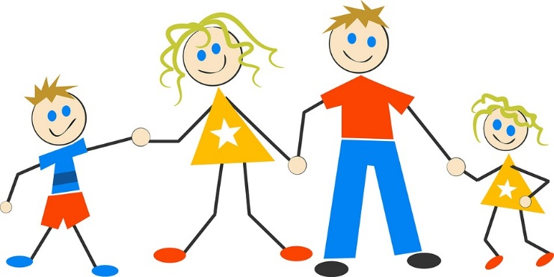
Lirekassen  0-3år | - Barna skal få erfaringer i møte med andre barn og voksne i barnehagen.  - Barna får erfaring med ”hvem er jeg i forhold til de andre?”  - Barna skal bli kjent med familien gjennom f.eks ”familiehus”.  - Barna skal få erfaringer med å ta valg.  - Barna skal få erfare at de har medvirkning over sin hverdag.  - Barna skal få erfaring med medvirke i fellesskapet, f eks bursdagssamlinger, turer og mat på bursdager.  - Barnet skal ha mulighet for å prøve nye ting, takle utfordringer.
Munnharpa  3-6år  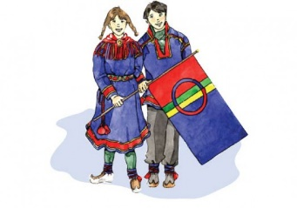  Symfonien  5-6år | - Det legges til rette for et trygt sosialt miljø som gir barna kunnskap om seg selv og sine relasjoner til andre, eks turtaking og konfliktløsning.  - Barnet skal erfare å ha venner i barnehagen.  - Barna skal få delta på arrangementer utenfor barnehagen.  - Det skal legges til rette for at barnet skal greie å starte opp lek, komme inn i lek, og bli værende i leken ved hjelp av støttende voksne.  - Det skal legges til rette for at barnet skal kunne takle overganger mellom aktiviteter.  - Barna skal få noe kjennskap til samene.  - Barna skal få muligheten til å besøke politistasjonen, brannstasjon og ambulansen.  - Barna skal bli kjent med lokalhistorie og lokale tradisjoner.  - Barna skal bli kjent med ulike tradisjoner, levesett og familiformer.  - Barna skal få muligheten til å besøke institusjoner i nærheten.  - Barna skal få muligheten til å besøke biblioteket og skolen.  - Det skal legges til rette for at barna tas med på avgjørelser for å øve seg i demokratiske prosesser  - Barna skal erfare at valg de tar har konsekvenser.  - Barna skal få kjennskap til at bibliotek og internett er kilder til kunnskap.  - Barna skal øve seg i å vise solidaritet med andre som ikke har det så godt som oss gjennom Solsikkeaksjonen.  - Barna skal bli kjent med skolen, dens plassering og noe innhold. (se egen folder).  - Barna skal øve på skoleforberedende aktiviteter.  - Barna skal følge opplegget for førskole sammen med de andre barna i skolekretsen.

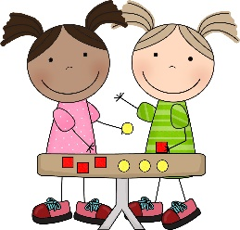
Antall, rom og form

”Fagområdet handler om å oppdage, utforske og skape strukturer og hjelper barna til å forstå sammenhenger i naturen, samfunnet og universet. Barnehagen skal synliggjøre sammenhenger og legge til rette for at barna kan utforske og oppdage matematikk i dagligliv, i teknologi, natur, kunst og kultur og ved selv å være kreative og skapende. Arbeid med fagområdet skal stimulere barnas undring, nysgjerrighet og motivasjon for problemløsning.» Rammeplanen 01.08.17 s 53

Dette fagområdet handler om det matematiske barnet og om hvordan vi som ansatte i barnehagen skal legge til rette for barns erfaring med matematiske begreper.
Fra fødselen av utforsker barnet sine omgivelser, vi sammenligner, vi tenker, funderer, argumenterer, søker løsninger og trekker slutninger. Og det er nettopp dette som er det essensielle i matematikken: - søke mønstre og sammenhenger - resonnere - begrunne og trekke slutninger.
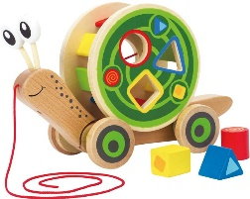
Lirekassen  0-3år | - Barna blir kjent med former ved bruk av puttekasser, innpasningsspill, enkle puslespill.  - Barna får erfaring med bruk av tall og tallrekka ved å telle fingre og tær og barn i samlingsstund, og gjennom eventyr som Bukkene Bruse, Geitekillingen osv  - Det skal legges til rette for at barna får erfaring med avstand, kraft/tyngde, størrelse osv ved hjelp av kroppslig lek.  - Barna skal få oppleve voksne som støtter opp om deres matematiske utvikling med utgangspunkt i deres interesser og uttrykksformer.  - Barna skal få oppleve voksne som undrer seg sammen med dem om likheter, ulikheter, størrelser, antall og former.  - Barna skal få erfaring med rydding og sortering.
Munnharpa  3-6år  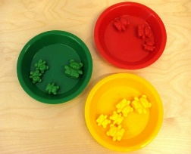  Symfonien  5-6år | - Barna skal få erfaring med ulike matematiske begrep, som stor/liten, over/under, sirkel, trekant, kvadrat, først og sist.  - Det legges til rette for et fysisk miljø med aktiviteter som puslespill, finne to like, samme antall.  - Barna skal erfare mengder, telling, lengdemål. For eksempel gjennom høydemåling og å dekke bord.  - Barna skal ha mulighet for deltagelse i brettspill.  - Barna skal møte tall og tallsymboler som en naturlig del av hverdagen  - Barna skal få kjennskap til begreper som større enn, mindre enn, kortere og lengre, flere enn og færre enn.  - Barna skal ha tilgang til materiell, spill og lignende som gir dem erfaringer innen fagområdet  - Barna skal få erfaringer med å måle og veie  - Barna skal få erfaringer med skrive- og skoleforberedende aktiviteter gjennom førskolen.

August 2019
Vibeke S Sand, styrer Tryllefløyten Musikkbarnehage As

